中山大学张贺晔教授应邀来我院做学术报告
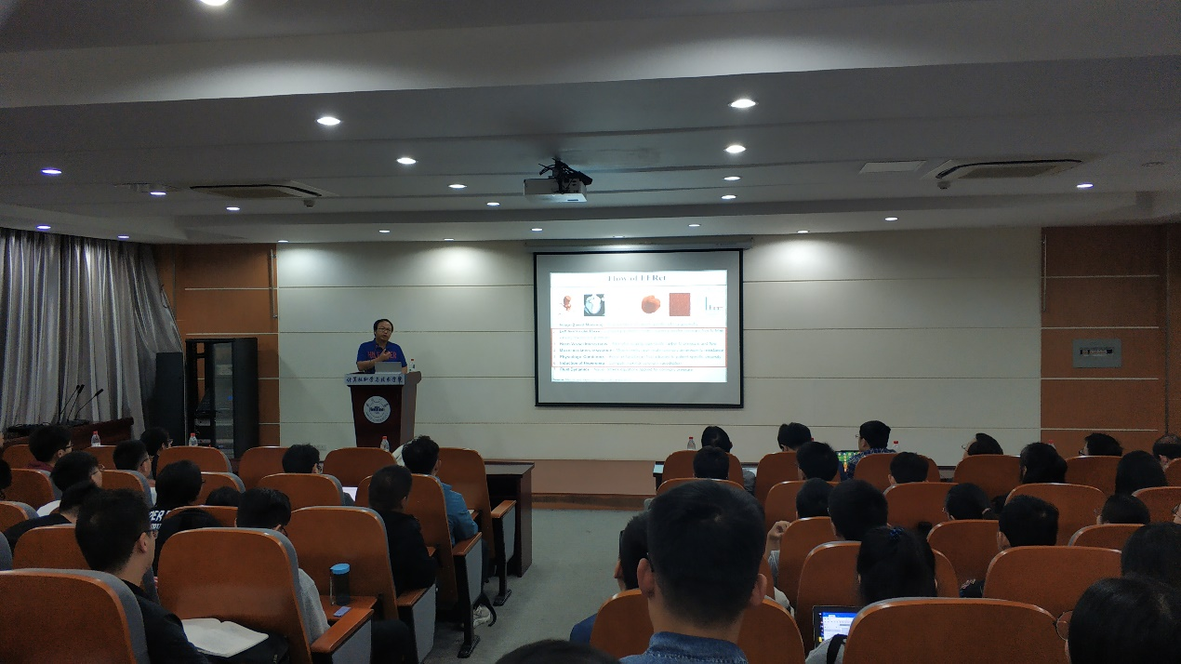
（张贺晔教授作报告）
10月11日上午，中山大学张贺晔教授应邀来我院做了题为“Computational Modeling and Image Processing in Circulation System”的学术报告。报告会由生物智能与知识发现研究所所长张兴义教授主持，学院师生积极参与了报告会。
会上，张贺晔教授首先介绍了逆问题的研究背景，在信息科学领域，逆问题是一个关于如何将测量数据转换为系统状态信息的广义框架。通常情况下，逆问题是非适定性问题，绝大多数逆问题都是病态的，即是测量数据中的一个微小错误，可以使估计出来的系统状态产生很大的错误。这就需要引入额外的正规化约束条件来帮助逆问题求解。接着，针对上述的问题，张贺晔教授展示了他通过结合计算建模和机器学习方法，建立一系列的健康信息学定量分析技术，解决医学信息检测中的逆问题，完成临床应用转化。
会后，张贺晔教授对本次报告进行了总结，并与在场师生就循环系统中的计算建模与图像处理相关问题进行了深入的讨论。
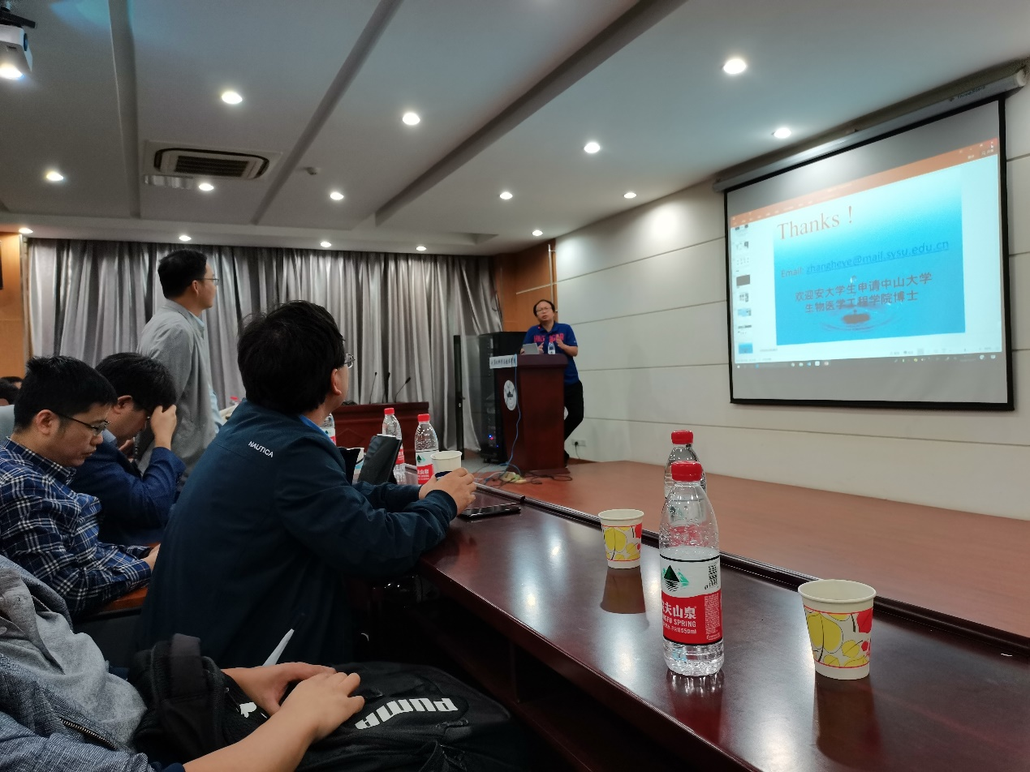
（张贺晔教授与师生讨论）
张贺晔教授于2007年在香港科技大学获得博士学位，2010年回国后在中国科学院深圳先进技术研究院历任副研究员和研究员，于2018年3月以百人人才计划进入中山大学深圳校区生物医学工程学院。他主要从事健康信息学定量分析研究工作，以临床健康信息需求为驱动，推动并发展了一系列健康信息定量分析的技术与方法。截止目前，发表SCI检索期刊论文67篇，其中包括18篇IEEE期刊（TMI，TBME，JBHI），4篇Medical Image analysis。他发表25篇国际会议文章，其中包括12篇MICCAI会议文章，1篇CVPR，2篇BMVC。申请或授权中国发明专利5项，获吴文俊人工智能科学技术创新奖三等奖和浙江省科技进步二等奖。

